Министерство образования Республики Беларусь

Учреждение образования

«Брестский государственный технический университет»

Кафедра ИИТ

Лабораторная работа №6

за 7 семестр

По дисциплине: «КМиАД»

Выполнил:

Студент 4 курса

Группы ПО-4(1)

Елисеев С.Г.

Проверил:

Чичурин А. В.

2022

**Визуальный анализ данных**

Основной идеей визуального анализа данных является представление данных в некоторой визуальной форме, позволяющей человеку погрузиться в данные, работать с их визуальным представлением, понять их суть, сделать выводы и напрямую взаимодействовать с данными.

**Основной идеей визуального анализа** данных является представление данных в некоторой визуальной форме, позволяющей человеку погрузиться в [данные](https://intellect.icu/informatsiya-znaniya-i-dannye-otnosheniya-mezhdu-nimi-otlichiya-i-skhodstva-preobrazovanie-priznaki-znanij-6173" \l "term-dannye" \t "_blank), работать с их визуальным представлением, понять их суть, сделать выводы и напрямую взаимодействовать с данными.

В настоящее время существует достаточно большое количество различных видов графических образов, позволяющих представлять результаты анализа в виде, удобном для понимания человеком.

С помощью новых технологий пользователи способны оценивать: большие [объекты](https://intellect.icu/obekty-i-elementy-zashhity-v-kompyuternykh-sistemakh-obrabotki-dannykh-765" \l "term-obekty" \t "_blank)или маленькие, далеко они находятся или близко. Пользователь в реальном времени может двигаться вокруг объектов или кластеров объектов и рассматривать их cо всех сторон. Это позволяет использовать для анализа естественные человеческие перцепционные навыки в обнаружении неопределенных образцов в визуальном трехмерном представлении данных.

**Визуальный анализ данных особенно полезен**, когда о самих данных мало известно и цели исследования до конца непонятны. За счет того, что пользователь напрямую работает с данными, представленными в виде визуальных образов, которые он может рассматривать с разных сторон и под любыми углами зрения, в прямом смысле этого слова, он может получить дополнительную информацию, которая поможет ему более четко сформулировать цели исследования.

Таким образом, визуальный анализ данных можно представить как **процесс генерации гипотез.** При этом сгенерированные гипотезы можно проверить или автоматическими средствами (методами статистического анализа или методами Data Mining), или средствами визуального анализа. Кроме того, прямое **вовлечение пользователя** в визуальный анализ имеет **два основных преимущества** перед автоматическими методами:

- визуальный анализ данных позволяет легко работать с неоднородными и зашумленными данными, в то время как не все автоматические методы могут работать с такими данными и давать удовлетворительные результаты;

- визуальный анализ данных интуитивно понятен и не требует сложных математических или статистических алгоритмов.

**Три основные характеристики визуализации:**

- характер отображаемых данных, которые нужно визуализировать с помощью данного средства;

- методы визуализации и образы, в виде которых могут быть представлены данные;

- возможности взаимодействия с визуальными образами и методами для лучшего анализа данных.

Наборы визуализируемых данных, как и в Data Mining, представляют собой матрицы, в которых [ряды](https://intellect.icu/category/ryady" \l "term-ryady" \t "_blank)являются данными (например, записями об экспериментах, покупки в магазине и т. п.), а колонки — атрибутами данных. При этом данные могут характеризоваться одним или несколькими атрибутами. Кроме того, сами данные могут иметь более сложную структуру: иерархическую, текстовую, графическую и т. п.

Для визуализации перечисленных типов данных используются различные визуальные образы и методы их создания. Очевидно, что количество визуальных образов, которыми могут представляться данные, ограничиваются только человеческой фантазией. Основное требование к ним — это наглядность и удобство анализа данных, которые они представляют. Методы визуализации могут быть как самые простые (линейные графики, диаграммы, гистограммы и т. п.), так и более сложные, основанные на сложном математическом аппарате. Кроме того, при визуализации могут использоваться комбинации различных методов.

Простейшие методы визуализации, к которым относятся 2D/3D-образы, широко используются в существующих системах (например, в Microsoft Excel). К этим методам относятся: графики, диаграммы, гистограммы и т. п. Основным их недостатком является невозможность приемлемой визуализации сложных данных и большого количества данных.

При исследовании большого количества данных важно иметь возможность разделять наборы данных и выделять интересующие поднаборы — фильтровать образы. При этом важно, чтобы данная возможность предоставлялась в режиме реального времени работы с визуальными образами (т. е. интерактивно). Выбор поднабора может осуществляться или напрямую из списка, или с помощью определения свойств интересующего поднабора. Выбор из списка неудобен при большом количестве поднаборов, в то же время запросы не всегда позволяют получить желаемый результат.

**Graphics3D**

Mathematica включает в себя графические примитивы, при помощи которых Вы можете создавать двумерную и трехмерную графику любой сложности.

Функция Graphics3D преобразует трехмерные примитивы в трехмерные

графические объекты, добавляя в структуру примитива стили (цвет, толщину и т.д.).

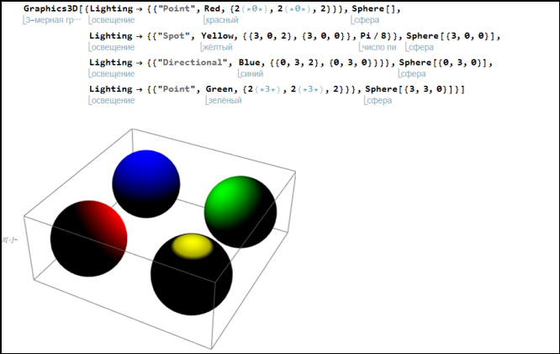

**Анимация**



Начало анимации:

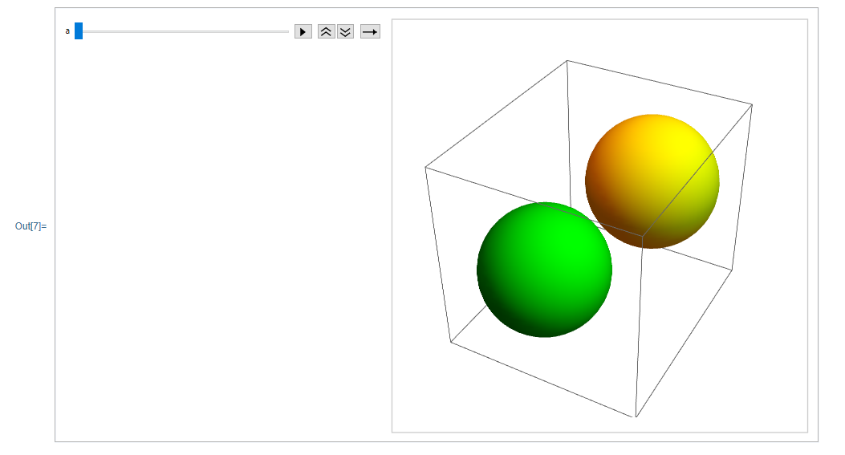

Конечный результат:

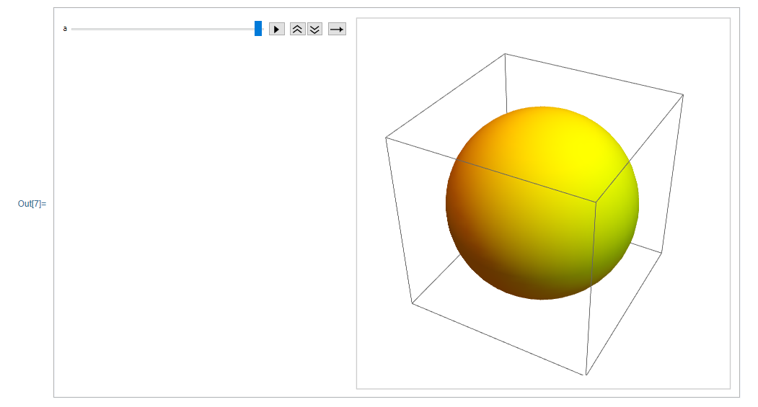

**Plot3D**

Mathematica позволяет создавать не только статичную, но и анимированную графику.

Первый аргумент – выражение f, график которого должен быть построен.

Второй и третий аргументы определяют границы изменения переменных x и y задаваемые в виде списков. Обычно функция вычисляется на сетке 15 на 15 и каждый кусок закрашивается согласно светоотражающей модели.

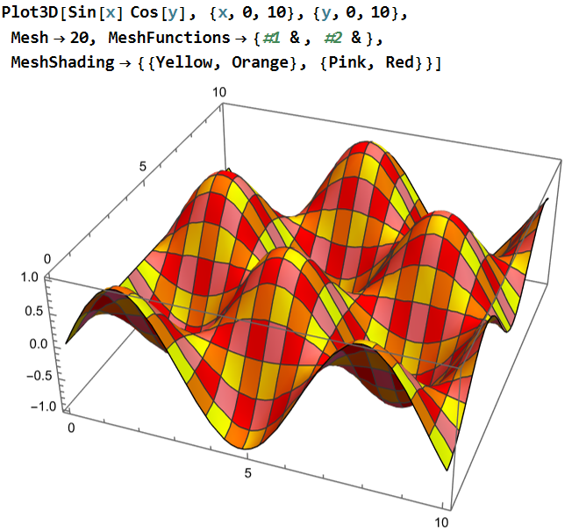

Импорт и экспорт может обрабатывать не только табличные данные, но и данные, соответствующие графике, звукам, выражениям и даже целым документам. Импорт и экспорт часто могут вывести соответствующий формат для данных, просто посмотрев на расширение имени файла для файла, в котором хранятся данные.

**Import**

Импортирует данные из источника, возвращая их представление Wolfram Language.

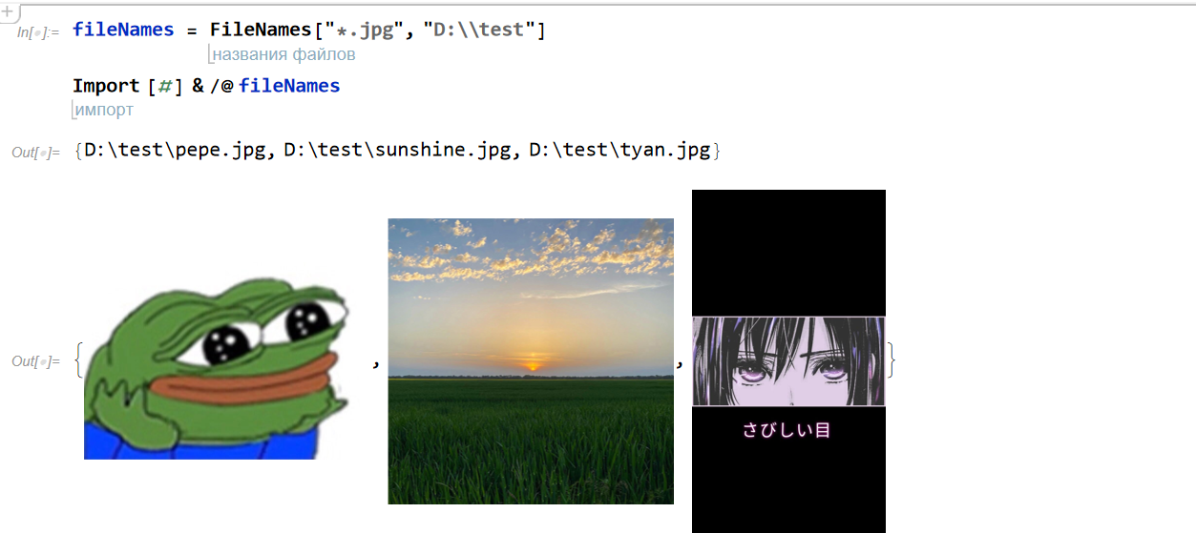

**Export**

Экспортирует данные в файл, преобразуя их в формат, соответствующий расширению файла.

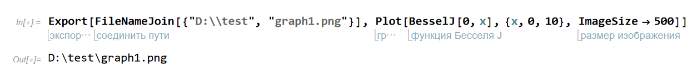

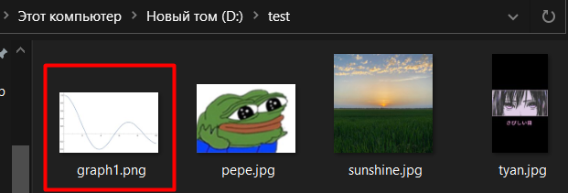

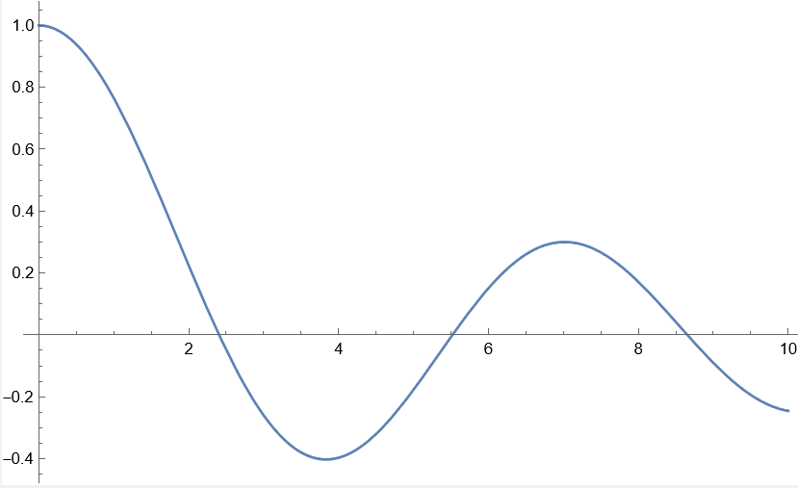

Используя различные современные методы, Wolfram Language обеспечивает немедленные функции для идентификации изображений и обнаружения и распознавания объектов, а также извлечения признаков. Wolfram Language поддерживает определенные геометрические объекты, такие как края и углы, а также общие ключевые моменты, которые можно использовать для регистрации и сравнения изображений.

**ImageContents, ImageBoundingBoxes**

**ImageContents -** даёт набор данных идентифицированных сущностей на изображении, является экспемерментальной функцией в Wolfram, она достаточна сыра, чтобы выдавать точный результат в некоторых изображениях.

Пример неудачной идентификации:

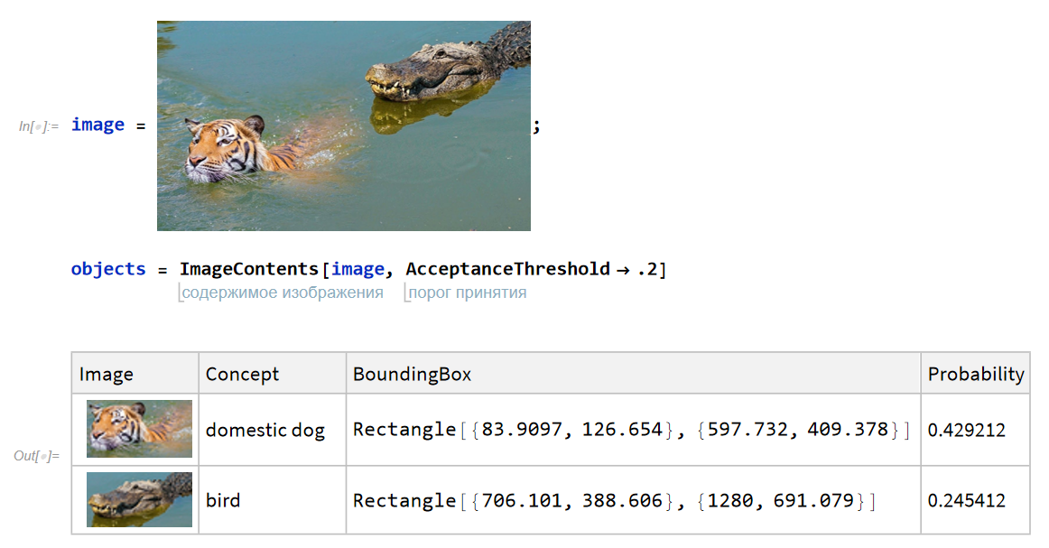

Здесь мы задаём функцию ImageContents с двумя параметрами, первый - наше изображение и второй, порог принятия сущности, т.е. сущность, точность идентификации которой, будет меньше 0.2, не будет выведено в результатах.

Сейчас приведём примеры удачных идентификаций и потом вернёмся к рассмотренному, неудачному примеру.

Примеры удачных идентификаций:

1)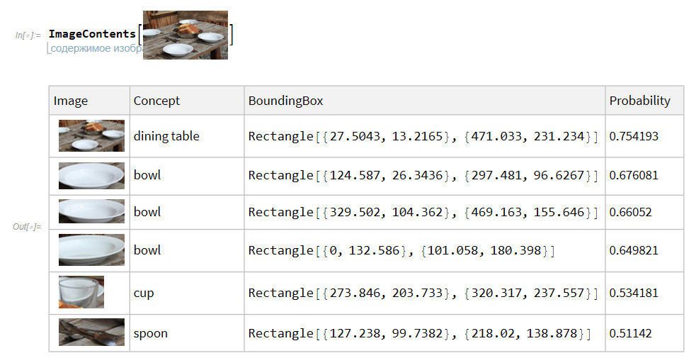 Как видим здесь нейронная сеть смогла выдать нам нужный результат, но это лишь на первый взгляд, посмотрим в колонку Probability и видим, что она всё ещё не уверена даже на 80 процентов, что то, что она вывела, этим и является. Рассмотрим ещё пример:

2)

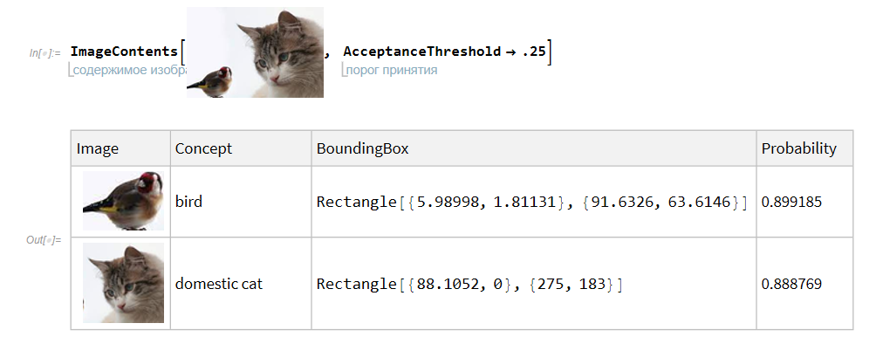

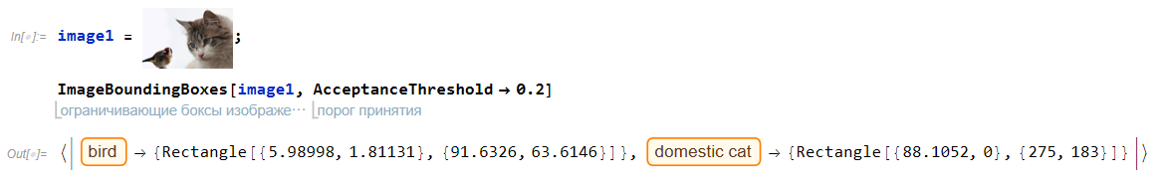

Этот результат уже очень даже ничего, минимальная точность идентифицируемой сущности равна аж 89 процентам, отличный результат, но всё же хочется по-лучше.

Тут хотелось бы рассмотреть и нейронную сеть **ImageIdentify** - это уже достаточно мощный и проверенный временем инструмент, позволяющий идентифицировать сущности, но имеющий один недостаток: она не способна выводить изображение сущности, которую мы идентифицируем, но зато у неё очень высокая точность определения сущностей, достигающая почти 100 процентов! Вернёмся к примеру, рассмотренному выше, в котором ImageContents идентифицировала крокодила, как птицу, хоть и с маленькой точностью, а тигра, как домашнюю собаку:

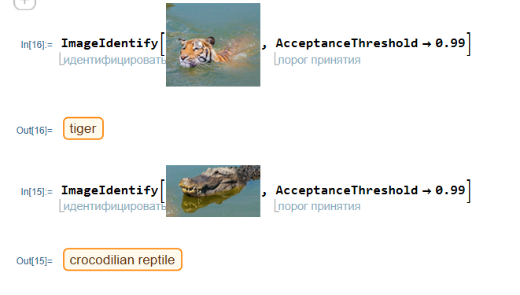

Здесь мы получаем желаемый нами результат с точностью 99 процентов!

**HighlightImage**

Дает сопоставление списков ограничительных рамок для каждой идентифицированной категории объектов на изображении.

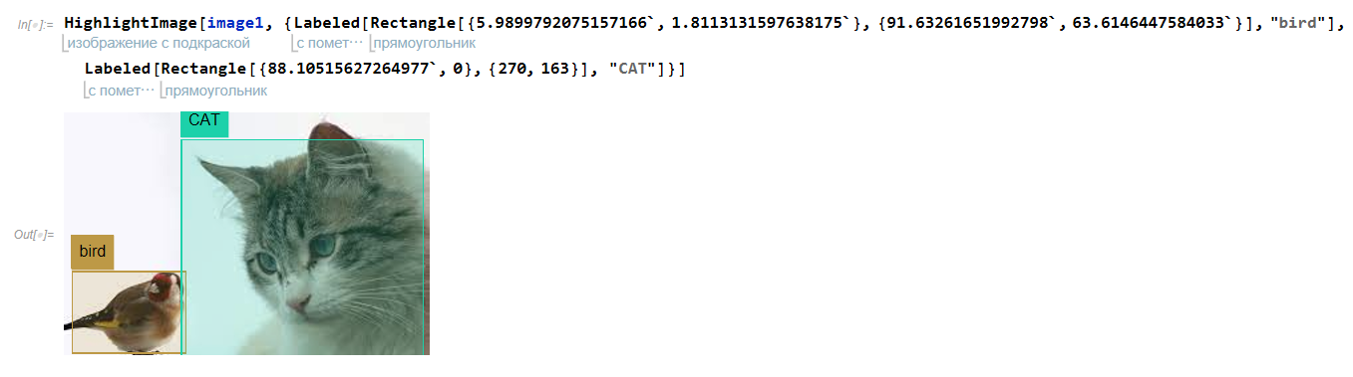

**Извлечение знаний из Web – Web Mining**

1. Проблемы анализа информации из Web.

Всемирная сеть сейчас содержит огромное количество информации, знаний. Пользователи на различных условиях могут просматривать всевозможные документы, аудио- и видеофайлы. Однако это многообразие данных скрывает в себе проблемы, которые могут возникнуть не только при анализе, но и при поиске необходимой информации в Интернет.

1. Этапы Web Mining.

Web Mining – технология, использующая методы Data Mining для исследования и извлечения информации из Web-документов и сервисов. Выделяют следующие этапы применения Web Mining:

1. Поиск ресурсов – локализация неизвестных документов и сервисов в Web.  
2. Извлечение информации – автоматическое извлечение определенной информации из найденных Web-ресурсов.   
3. Обобщение – обнаружение общих шаблонов в отдельных и пересекающихся множествах сайтов.   
4. Анализ – интерпретация найденных шаблонов.

**WolframAlpha** – это смесь алгоритмов и использование искусственного интеллекта для поиска нужной информации. То есть он сам найдёт на основе входных данных нужную мне информацию. Всё, что мне нужно будет сделать – это обработать её.

1. Web Mining и другие интернет-технологии.

Web Mining, являясь инструментом для обработки и анализа Web-ресурсов, рассматривается в одном ряду с такими интернет-технологиями, как получение информации (Information Retrieval – IR) и извлечение информации (Information Extraction – IE). Однако, имея с ними много общего, Web Mining имеет также существенные отличия. Рассмотрим некоторые из них.

1. Извлечение Web-контента в процессе информационного поиска.

Методы извлечения Web-контента в процессе информационного поиска во многом зависят от типа анализируемых документов. Различают два основных типа: неструктурированные и почти структурированные. К неструктурированному типу относятся все текстовые документы, не имеющие определенной структуры. К почти структурированным относятся документы, имеющие структуру в целом, но позволяющую вхождение в структурный элемент неструктурированного текста. К таким документам относятся HTML, XML и др.

1. Слабоструктурированные документы.

Извлечение Web-контента из слабоструктурированных документов использует более развитые средства представления текста. Это в первую очередь связано с тем, что в документах уже выделены некоторые структурные элементы. Практически все методы в этой области для представления документа используют HTML-структуры внутри документов. Некоторые методы используют также для представления гиперссылки между документами.

1. Извлечение Web-контента для формирования баз данных.

Задача извлечения Web-контента для его размещения в базе данных относится к проблеме управления информацией и обработки запросов к ней. Существуют три класса задач, относящихся к этой проблеме:

моделирование и формирование запросов к Web;

извлечение информации и интеграция;

создание и реструктуризация Web-сайта.

7) Исследование использования Web-ресурсов.  
Процесс исследования использования Web-ресурсов обычно включает в себя только три фазы:  
1. Препроцессиг  
2. Извлечение шаблонов  
3. Анализ шаблонов.

8) Этап препроцессинга.

Для решения задачи исследования использования Web на этапе препроцессинга в массиве анализируемых данных должны быть выделены перечисленные сущности. Это значительно усложняет неполнота данных, получаемых с одного источника.

9) Этап извлечения шаблонов.   
Для извлечения шаблонов из информации об использовании Web-ресурсов применяются различные методы как классической статистики, так и относящиеся к области Data Mining.

10) Этап анализа шаблонов и их применение

Последним этапом в исследовании использования Web-ресурсов является анализ извлеченных шаблонов. Целью анализа является отфильтровать наиболее интересные шаблоны и отбросить ничего не значащие шаблоны. Методология анализа во многом зависит от области применения, в которой он выполняется.

**WolframAlpha**

Oтправляет запрос в адрес Wolfram Альфа и импортирует выходные данные.

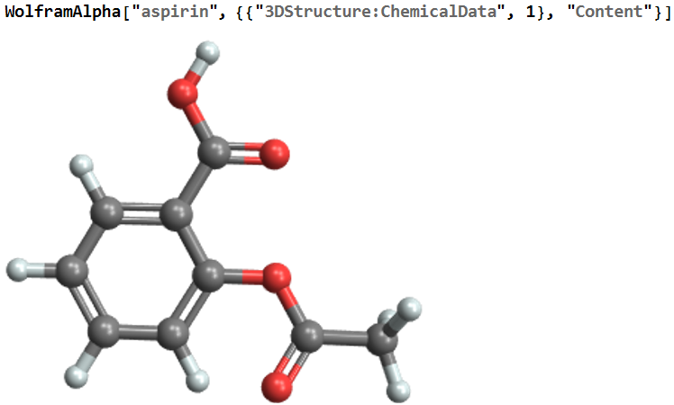

Вывод информации об акциях компании Apple с 1 января 2019 по 1 января 2022:

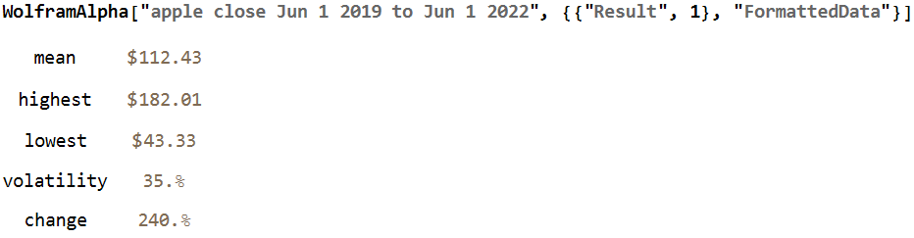

Получение информации о количестве сотрудников в Apple при помощи прямого запроса данных:



**Цифровая классификация**

Для получения рукописных записей будем использовать базу данных MNIST.

Начнём с получения данных  режима обучения и контрольных данных.

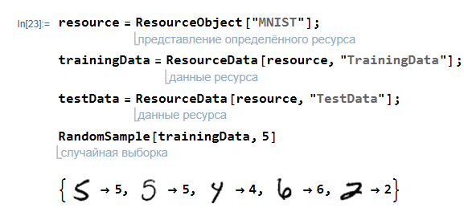

Зададим свёрточную нейронную сеть, которая принимает входные данные в виде полутоновых изображений размером 28×28.

lenet=NetChain[{ConvolutionLayer[20,5],Ramp,PoolingLayer[2,2],ConvolutionLayer[50,5],Ramp,PoolingLayer[2,2],FlattenLayer[],500,Ramp,10,SoftmaxLayer[]},"Output"->NetDecoder[{"Class",Range[0,9]}],"Input"->NetEncoder[{"Image",{28,28},"Grayscale"}]]

Проведём четыре раунда тренировки нейронной сети.

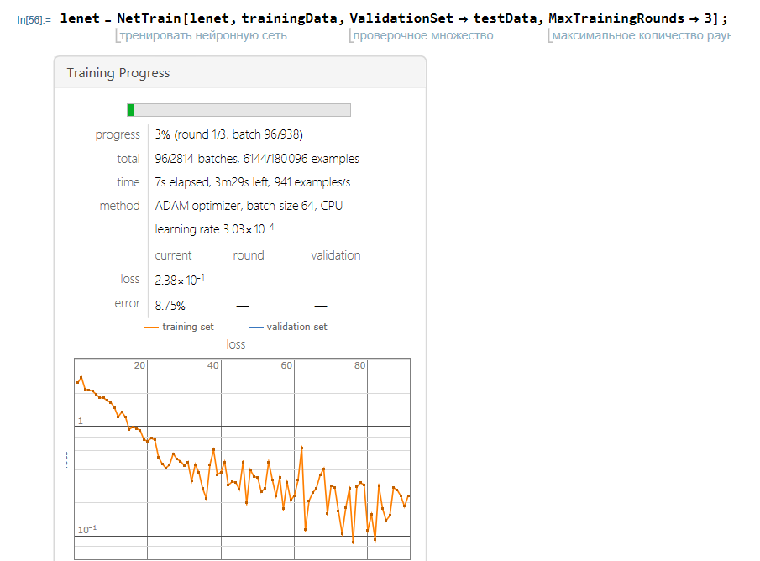

И наконец оценим обученную сеть непосредственно на изображениях, случайно отобранных из контрольного набора.

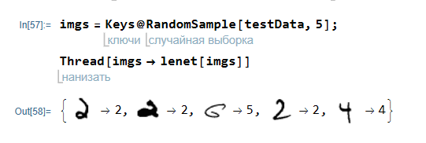

Хороший результат, некоторые числа, хоть и достаточно трудны для распознавания, но нейронная сеть их неплохо идентифицирует, но достаточно понятная для нашего глаза цифра 6, идентифицировалась нейронной сетью как 5. Не тот результат, который бы хотелось бы повторить, давайте повторим наш эксперимент, но проведём не 4 тренировочных раунда, а 10 и посмотрим на результат.

Результат:

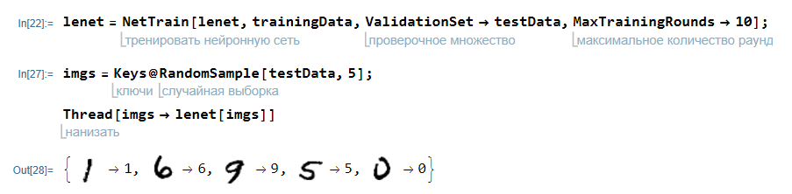

И при 10 обучающих раундов получаем хороший результат, в котором рукописная цифра 6 это 6, а рукописная цифра 5 это 5.

**Classify**

Тем временем команда Wolfram занимались разработкой множества мощных прикладных алгоритмов анализа данных в [Mathematica](http://www.wolfram.com/mathematica/) и в том, что потом превратилось в [Wolfram Language](http://www.wolfram.com/language/). И несколько лет назадони пришли к тому, что настало время двигаться дальше и попытаться интегрировать в систему [высокоавтоматизированное машинное обучение](https://reference.wolfram.com/language/guide/MachineLearning.html). Идея заключалась в том, чтобы создавать очень мощные и общие функции; к примеру, функция **[Classify](http://reference.wolfram.com/language/ref/Classify.html)**, которая будет классифицировать вещи любого вида: скажем, [на какой фотографии день, а на какой — ночь](http://blog.stephenwolfram.com/2015/03/frontiers-of-computational-thinking-a-sxsw-report/" \l "MachineLearning), звуки различных музыкальных инструментов, важность сообщений электронной почты и так далее.   
В качестве данных для обучения мы можем использовать практически всё, что угодно, а Wolfram Language будет работать с классификаторами в автоматическом режиме. Так же разработчики внедряют всё больше и больше различных уже встроенных классификаторов. Рассмотрим один из них, он будет распознавать языки:

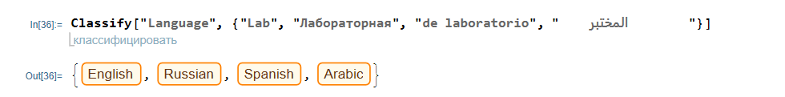

Так же разберём пример с определением дня и ночи:

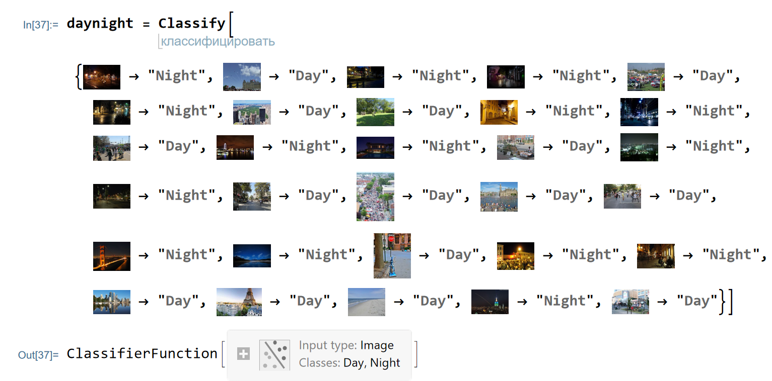

Здесь мы создаём набор из изображений и показываем, где ночь, а где день, тем самым как бы обучая нашу функцию daynight определять, что есть что.

Добавим набор изображений в функцию daynight и посмотрим на результат:

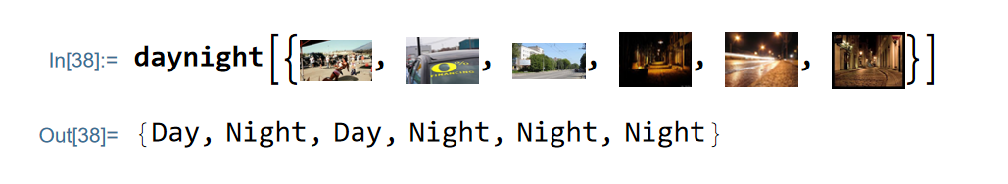

Результат неплохой, учитывая то, сколько изображений “знает” наша функция, а ведь если обрабатывать тысячи изображений, то результаты будут куда точнее.

**Вывод:**

- Web Mining включает в себя следующие этапы: поиск ресурсов, извлечение информации, обобщение и анализ.

- Различают следующие категории задач Web Mining: извлечение Web-контента, извлечение Web-структур и исследование использования Web-ресурсов.

- В решении задачи извлечения структуры Web используются подходы из

области социальных сетей, библиометрики, ранжирования документов

и т. п.

- В задаче исследования использования Web анализу подвергаются вторичные данные о взаимодействии пользователя с Web: протоколы работы, куки, авторизация и т. п.